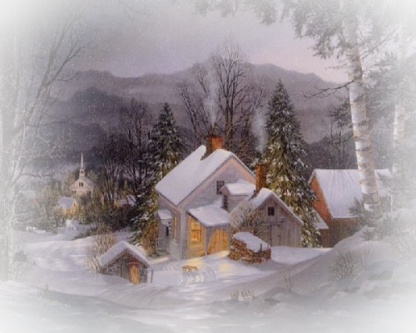
M e g h í v ó

A”Megmaradunk 3000„ Vecsés Magyar Kultúrája Ápolásáért Alapítvány Labdarózsa Népdalköre
meghívja Önt és kedves hozzátartozóit, barátait, ismerőseit a

"Keljetek fel álmotokból..." címmel

2012. december 8.-án,
szombaton 17 órakor kezdődő
Karácsonyi CD-lemez bemutatójával

egybekötött karácsonyi örömzenélésre,
melynek helyszíne a
József Attila Művelődési Ház színházterme.

Közreműködő vendégeink:

Concerto Harmonia énekkar
Pechtol Csilla okleveles énekművész
Vecsési Zeneiskola
G. Ferenczy Hanna Irodalmi Kör
Bugyi Népdalkör
Gyál Város Népdalköre
(Helyben kedvezményes áron vásárolható CD-lemez karácsonyi ajándékozás céljából.)

